illbruck TP652 - illmod trioplex+ Multifunktionsdichtungsband

Tremco CPG Germany

Eigenschaften

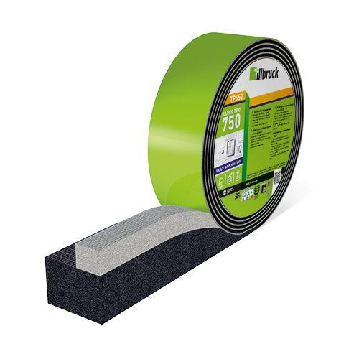

Dichtheit

luftdicht

Farbton

anthrazit, grau

Werkstoff

Polyurethan (PUR)

Brandverhalten

B1

Diffusionsverhalten

diffusionsoffen

Komprimierbarkeit

vorkomprimiert

Lieferform

Rolle

Breite Fuge (mm)

4,00 - 66,00

Schlagregendichtheit (Pa)

600,00

Temperaturbeständigkeit (°C)

-30,00 - 80,00

Wärmeleitfähigkeit (W/(m\*K))

0,04 - 0,05

Material

Offenzelliger Polyurethan-Weichschaumstoff, imprägniert

UV-Beständigkeit

dauerhaft im Anwendungsbereich für freie Bewitterung, bedingt bei verdecktem Einbau bis zu 3 Monaten (dann muss Band konstruktiv vor direkter Bewitterung geschützt werden), als Wärmedämmung nicht UV-beständig (Band muss konstruktiv von beiden Seiten überdeckt werden)

Lagerung

bei einer Temperatur zwischen +1 °C und +20 °C

Weitere Eigenschaften

optimale Wärmedämmung und Schallschutz der Anschlussfuge, starke Klebkraft – bei jedem Wetter verarbeitbar, reißfester Folienliner für zügiges Arbeiten, RAL-Prinzip "innen dichter als außen" durch mehr Schaum innen - hohe Sicherheit, nachgewiesene Passivhaustauglichkeit

Verträglichkeit mit herkömmlichen Baustoffen

gegeben, bei Produkten mit Lösungsmitteln oder Weichmachern Verträglichkeitstest durchführen

Zusatzgarantie

10 Jahre im illbruck i3-System

Breite Fuge (mm) nach Einsatzbereich

Passivhaus, freie Bewitterung: 8-15, Neubau, freie Bewitterung: 8-18, Sanierung, verdeckter Einbau: 8-21, Wärmedämmung: 33, Passivhaus, freie Bewitterung: 10-20, Neubau, freie Bewitterung: 10-24, Sanierung, verdeckter Einbau: 10-28, Wärmedämmung: 45, Passivhaus, freie Bewitterung: 6-10, Neubau, freie Bewitterung: 6-12, Sanierung, verdeckter Einbau: 6-14, Wärmedämmung: 22, Passivhaus, freie Bewitterung: 4-7, Neubau, freie Bewitterung: 4-8, Sanierung, verdeckter Einbau: 4-9, Wärmedämmung: 15, Passivhaus, freie Bewitterung: 15-30, Neubau, freie Bewitterung: 15-36, Sanierung, verdeckter Einbau: 15-42, Wärmedämmung: 66